سایت بخش انجمن اولیاء و مربیان مدرسه ابتدائی

در این سایت اطلاعات مربوط به صورت جلسات مدرسه موجود می باشد که کلیه اولیاء و مربیان می توانند به راحتی به آنها دسترسی پیدا کنند.
این سایت شامل دو بخش دسترسی شامل : کاربران و مدیریت می باشد.

صفحه ثبت نام:
در این سایت اولیاء و یا در واقع دانش آموزان می توانند در سایت ثبت نام کنند و مشخصات خود را به ثبت برسانند.
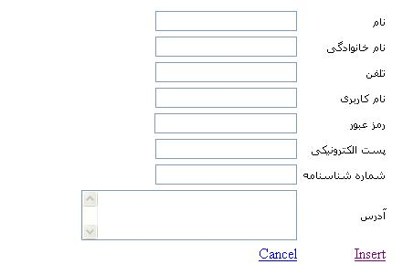

صفحه ورود به سیستم:
کاربران پس از ثبت نام برای خود یک نام کاربری و رمز عبوری در نظر می گیرند که زین پس می توانند با استفاده از این نام کاربری و رمز عبور از امکانات سایت استفاده نمایند.
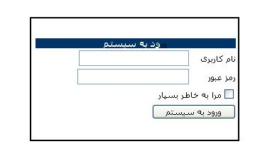

صفحه دعوتنامه انتخابات انجمن:
این صفحه برای کاربرانی که در سایت عضو هستند فرستاده می شود و در واقع دعوتنامه ای می باشد برای فراخوانی اولیای دانش آموزان در جلسه.

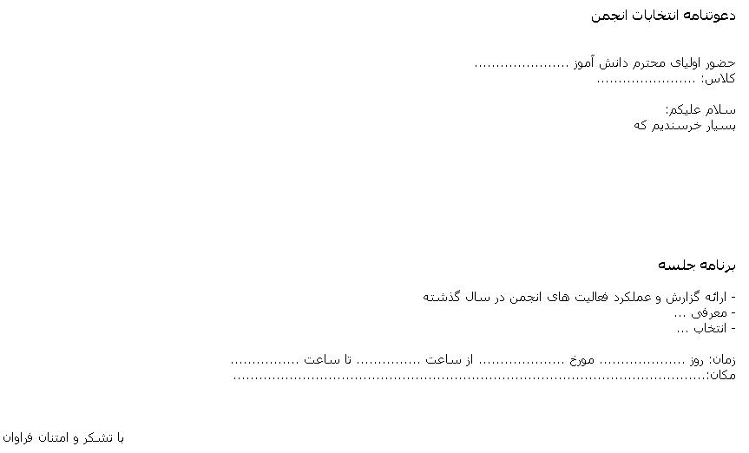

صفحه صورت جلسه انجمن اولیاء و مربیان:
در این صفحه گزارشی از صورت جلسه اولیاء شامل روز، تاریخ ، ساعت ، مکان جلسه ، همچنین عنوان و صورت جلسه نمایش داده شده است.
همین طور مصوبات جلسه ، مسئول پیگیری ، مهلت پیگیری آنها و همچنین دستور جلسه آینده نمایش داده شده است که برای کاربران سایت قبل دسترسی می باشد.
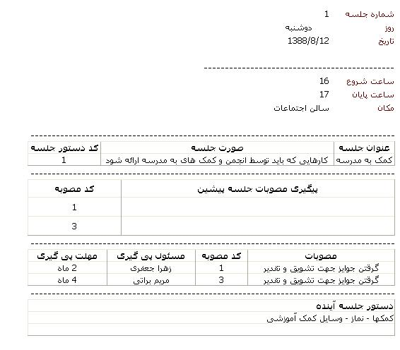

صفحه صورت جلسه انتخابات هیات رئیسه:
در جلسات پس از رای گیری از اعضاء تعدادی به عنوان برگزیدگان جلسه انتخاب می شوند.که لیست آنها نمایش داده می شود.
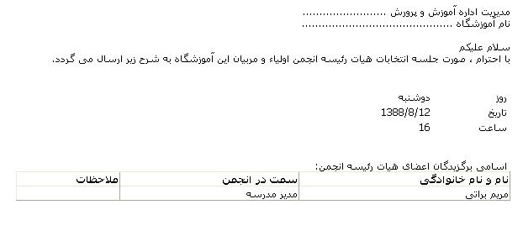

صفحه نظر خواهی:
در این صفحه کاربران می توانند نظرات خود را راجع به سایت ارائه دهند.
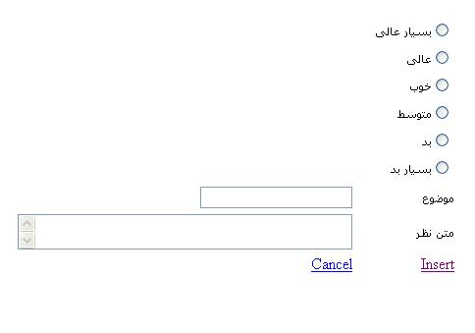

مدیریت سایت:

مدیر دارای یکسری امکاناتی می باشد شامل:
مدیریت کارمندان مدرسه، مدیریت جلسات و همچنین مصوبات جلسه.

صفحه مدیریت کارمندان مدرسه:
در این صفحه مشخصات کارمندان به ثبت می رسد همچنین مدیر امکان حذف و ویرایش اطلاعات را نیز دارا می باشد.
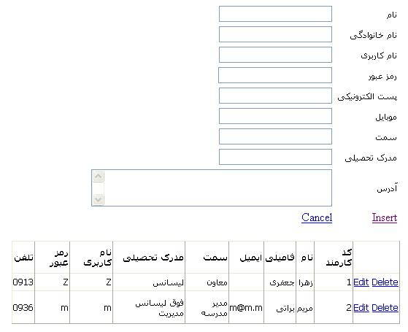

صفحه مدیریت جلسه:
در این صفحه اطلاعات مربوط به جلسه به ثبت می رسد. شامل تاریخ جلسه ساعت شروع ، پایان
روز برگزاری، مکان جلسه، موضوع و صورت جلسه به ثبت می رسد.
مدیر همچنین امکان حذف و ویرایش اطلاعات را نیز دارا می باشد.

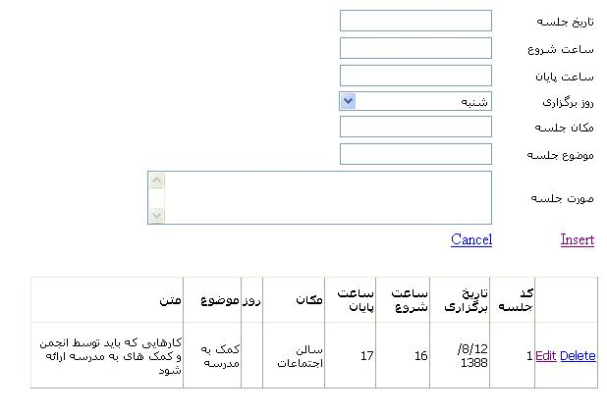

صفحه مصوبات جلسه:

در این صفحه لیست جلسات برگزاری تا کنون نمایش داده شده ، پس از انتخاب جلسه و انتخاب مسئول پیگیری دیگر آیتم ها را پر نموده همچنین می توان در همین صفحه در صورت تمایل مسئولی پیگیری که انتخاب می شود را نیز به عنوان اعضاء منتخب جلسه انتخاب نمود.

